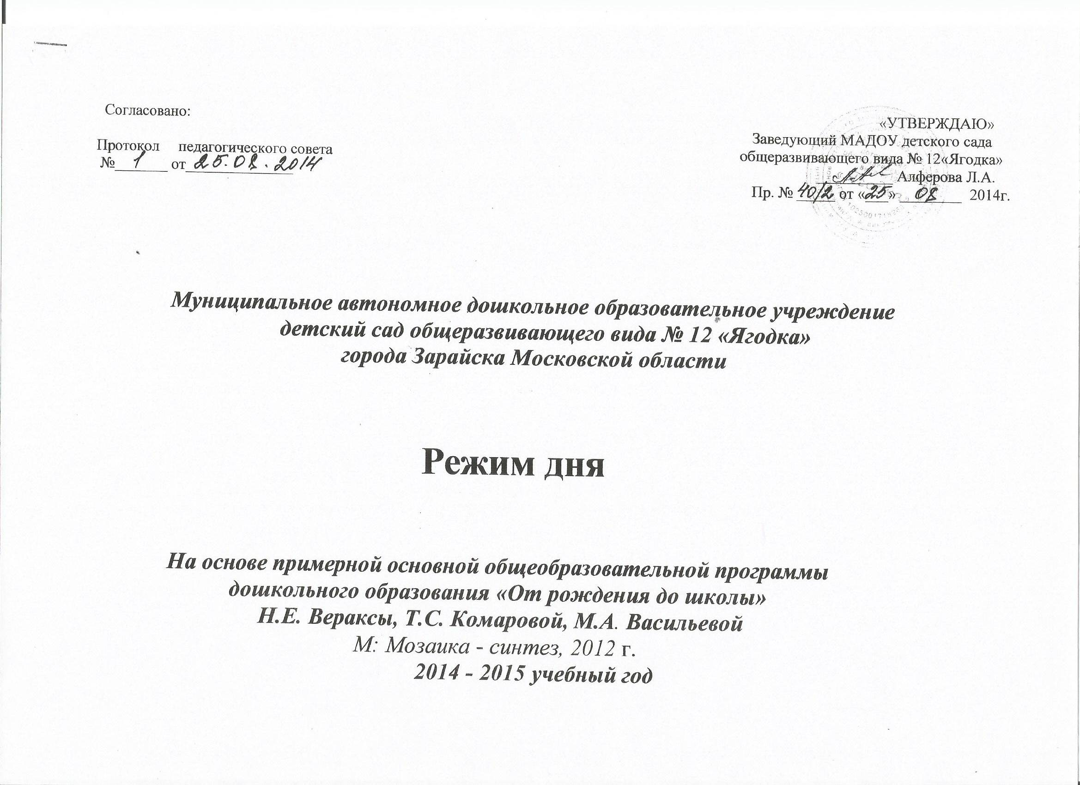
Муниципальное автономное дошкольное образовательное учреждение
детский сад общеразвивающего вида №12 «Ягодка»
Режим дня для детей от 3 до 7 лет
(холодный период года)
 | Младшая группа  (от3 до 4 лет) | Средняя группа  (от 4 до 5 лет) | Старшая группа  (от 5 до 6 лет) | Подготовительная к школе группа  ( от 6 до 7 лет)
Дежурная группа | - | - | - | 7.00-7.30
Прием (на воздухе*), осмотр, игры, самостоятельная деятельность | 7.30-8.15 | 7.30-8.00* | 7.30-8.10* | 7.30-8.10*
Возвращение с прогулки, игры, самостоятельная деятельность | --- | 8.00-8.14 | 8.10-8.22 | 8.10-8.20
Утренняя гимнастика | 8.15-8.20 | 8.14-8.20 | 8.22-8.30 | 8.20-8.30
Подготовка к завтраку | 8.20-8.30 | 8.20-8.30 | 8.30-8.35 | 8.30-8.35
Завтрак | 8.30-9.00 | 8.30-8.55 | 8.35-8.55 | 8.35-8.50
Игры, подготовка к НОД, самостоятельная деятельность | 9.00-10.00 | 8.55-9.10 | 8.55-9.00 | 8.50-9.00
НОД | 9.00-9.15 | 9.10-9.30 | 9.00-9.25 | 9.00-9.30
НОД | 9.25-9.40 | 9.40-10.00 | 9.35-9.55 | 9.40-10.10
 |  |  |  | 10.20-10.50
Игры, подготовка к прогулке, самостоятельная деятельность | 9.40-10.00 | 10.00-10.15 | 9.55-10.10 | 10.50-11.00
Прогулка (игры, наблюдение, труд, самостоятельная деятельность) | 10.00-12.00 | 10.15-12.10 | 10.10-12.25 | 11.00-12.35
Возвращение с прогулки, игры, самостоятельная деятельность | 12.00-12.20 | 12.10-12.30 | 12.25-12.40 | 12.35-12.45
Подготовка к обеду | 12.20-12.25 | 12.30-12.40 | 12.40-12.45 | 12.45-12.50
Обед | 12.25-12.50 | 12.40-13.00 | 12.45-13.10 | 12.50-13.15
Подготовка ко сну, самостоятельная деятельность | 12.50-13.00 | 13.00-13.10 | 13.10-13.20 | 13.15-13.25
Дневной сон | 13.00-15.00 | 13.10-15.00 | 13.20-15.00 | 13.25-15.00
Постепенный подъем, водные, воздушные процедуры, самостоятельная деятельность | 15.00-15.20 | 15.00-15.25 | 15.00-15.25 | 15.00-15.25
НОД | --- | - | 15.25-15.50 | -
Игровая, трудовая, музыкальная, кружковая, самостоятельная деятельности | 15.20-15.35 | 15.25-15.45 | 15.25-15.50 | 15.25-15.55
Чтение художественной литературы | 15.35-15.45 | 15.45-16.00 | 15.50-16.10 | 15.55-16.15
Подготовка к уплотненному полднику | 15.45-15.55 | 16.00-16.05 | 16.10-16.15 | 16.15-16.20
Уплотненный полдник | 15.55-16.15 | 16.05-16.25 | 16.15-16.30 | 16.20-16.35
Подготовка к прогулке, самостоятельная деятельность | 16.15-16.30 | 16.25-16.35 | 16.30-16.40 | 16.35-16.45
Прогулка | 16.30-17.30 | 16.35-17.30 | 16.40-17.30 | 16.45-17.30
Дежурная группа | - | - | - | 17.30-19.00

